RDE. IES Haría
UT7. Actividad de evaluación 2

Prueba Práctica
Parte II
Capa de aplicación

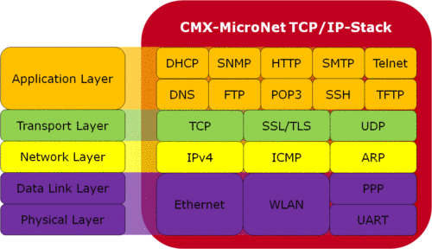

DNS

Utilizando la utilidad dig inserta los comandos y el resultado para realizar las siguientes acciones

1) ¿A qué nombre está apuntando la dirección 208.67.222.222?

2) Determina los nombres de los servidores DNS del dominio fedora.com

3) Obtén la dirección IP de debian.org haciendo la consulta a uno de los servidores de DNS de OpenDNS (208.67.220.220)

4) Obtén el equipo al que está redirigido el nombre www.redhat.com.

5) Obtén los nombre y la direcciónes IP del ordenador/es al que se mandan los correos que se envían al dominio redhat.com

DHCP

1) Inicia Wireshark con privilegios de administrador

$ sudo wireshark

Inicia la captura de paquetes por la tarjeta de red por la que accedes a la red local (normalmente enp2s0)

2) Vamos a liberar la configuración de red que actualmente tienes en tu equipo. Inserta el comando que ejecutas:

3) Solicita una nueva configuración de red al servidor de DHCP. Inserta el comando que ejecutas:

4) Detén en Wireshark la captura de paquetes. Filtra los resultados para que sólo se muestren en Wireshark los paquetes del protocolo DHCP. Inserta una captura en la que se muestren los paquetes capturados filtrados.

5) Localiza en Wireshark el paquete en el que el servidor ofrece a tu equipo la configuración de la red. Inserta una o varias capturas de pantalla en la que se destaque:
- El tipo de mensaje DHCP enviado.
- El protocolo de la capa de transporte utilizados.
- Los puertos de cliente y servidor de la capa de transporte.
- Los parámetros de red ofrecidos (ip, mascara de red, puerta de enlace, servidor de DNS, nombre del dominio)
- La duración de la concesión

scp

Para hacer este apartado, el profesor escribirá en la pizarra la dirección IP del host en el que deberás copiar un archivo, siguiendo las siguientes indicaciones:

1) Crea dentro de la carpeta de inicio de tu usuario una carpeta de nombre test. Haz una captura de pantalla en la que se vea el terminal con el nombre de tu equipo y guárdala en la carpeta test con el nombre c_examen_nombre.png, donde nombre es tu nombre.

2) Accede a la carpeta Descargas de tu equipo. Utilizando scp en tu equipo, copia en la carpeta examen del host indicado por el profesor la imagen creada en el apartado anterior.

Inserta el comando utilizado.

Acceso remoto

1) Instala, en caso de no estar instalado ya, x11vnc en una máquina virtual de Linux con entorno gráfico instalado.

A continuación comparte el escritorio actual con las siguientes características:

- Se ejecute en segundo plano
- Sea necesario utilizar contraseña para acceder al mismo.
- El cliente sólo va a poder ver pero no interactuar
- La imagen estará rotada 180º
- El escritorio se compartira automáticamente una vez que el cliente cierre la conexión

Inserta los comandos necesarios para ejecutar lo anterior.

2) Desde el equipo anfitrión accede al escritorio compartico por x11vnc en el equipo huesped. Inserta el comando utilizado para conectar y captura de pantalla en la que se vea que estas accediendo al escritorio remoto

Cuando termines este apartado avisa al profesor para que lo revise

